И.Т.Моргунов – полный кавалер орденов Славы.

Всё ближе великая дата 72-летие Победы. Всё меньше остаётся ветеранов. Мы не должны забывать ни тех страшных лет, ни людей, добывших своей кровью свободу народу. Память – это связующее звено между прошлым, настоящим и будущим. Рассказ пойдёт о фронтовике, ветеране Великой Отечественной войны, Моргунове Иване Тимофеевиче.

Многие тысячи мин уложил сапёр Моргунов под огнём противника, ещё больше извлёк из земли во время наступления наших войск. Работал он чётко, храбро и умело. Война отмечала его ранениями, а Родина - наградами. К концу войны на груди Ивана Моргунова сияли высшие знаки солдатской доблести - три ордена Славы.

Моргунов Иван Тимофеевич родился в 1919 году в селе Городецком Скопинского района. В 1937 году работал на Кугинском кирпичном заводе в Подмосковье. Оттуда и был призван в армию. Службу проходил в городе Комсомольске - на - Амуре в строительном батальоне рядовым.

В июне 1941г., когда на нашу Родину вероломно напала гитлеровская Германия, батальон, в котором служил Иван Тимофеевич, перебросили на станцию Ладо. Здесь он был переведён в сапёрную часть.

В 1942г. его направили на фронт - в Калининскую область. Со станции Старица полк Ивана Тимофеевича, совершив марш-бросок до деревень Жуковка и Высокая, вступил в бой и освободил эти населённые пункты.

На этом рубеже наши войска стояли в обороне до апреля месяца. В зимний период 1943-1944гг. часть, где служил Иван Тимофеевич, обосновалась под городом Бобруйском. Для обороны переднего края на долю сапёра выпало поставить 1500 штук мин. В трёх километрах от Бобруйска в ночь с 26 на 27 июня началось наступление. Сапёры шли вместе с пехотой, наладили переправу, чем обеспечили успех наступления. За этот подвиг Ивана Тимофеевича наградили орденом Славы 3 степени.

А вот второй случай: январь 1945г., город Пултусск. В этом районе протекает река Нарев (Польша). Противник находился на западном берегу. Сапёры всё подготовили к переправе, в том числе и отделение Ивана Тимофеевича. Противник открыл огонь, но река была форсирована успешно. За отлично проведённую разведку и участие в переправе войск Моргунов И. Т. был награждён орденом Славы 2 степени.

В зиму 1944-1945гг. под Кёнигсбергом Иван Тимофеевич отчаянно сражался с фашистами. Там он был ранен в левую ногу. За действия в окружении, за разведку, подготовку переднего края к минированию его наградили орденом Славы 1 степени.

После войны Иван Тимофеевич работал в Мало-Шелемишевской воинской части слесарем. Он имеет также правительственную награду «За доблестный труд». К сожалению, Моргунов Иван Тимофеевич ушёл из жизни 15 июня 2016 года.

Полева Арина, 13 лет

МБОУ «Мало-Шелемишевская СОШ»

Скопинского района Рязанской области

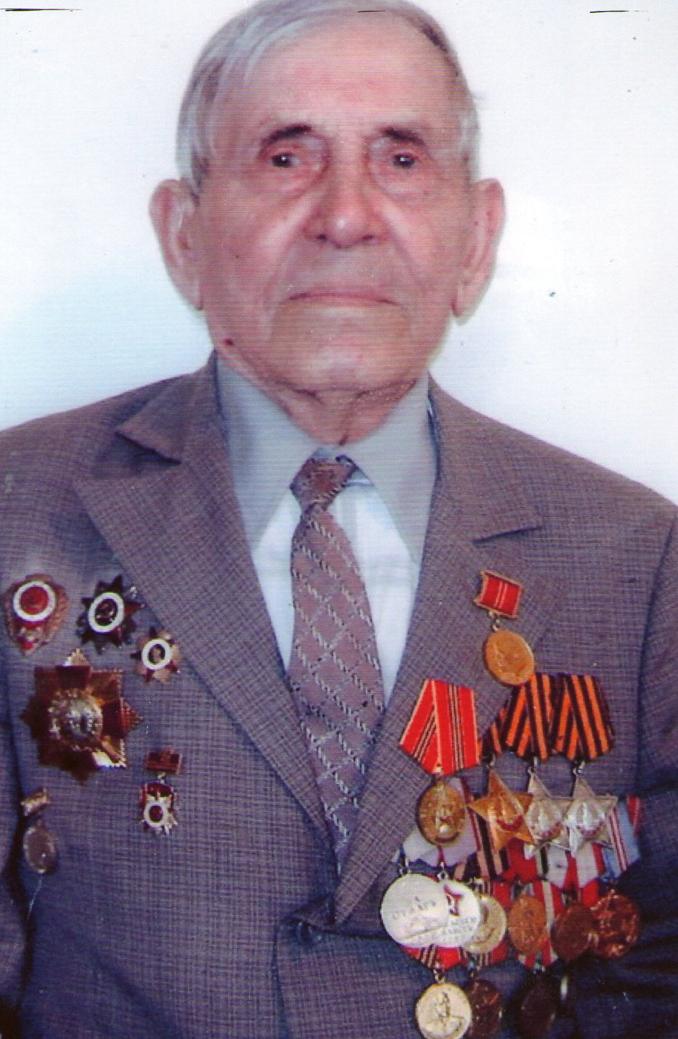

Моргунов Иван Тимофеевич